“童之韵”乡村少年宫
活动记录

活动内容 乐创基础版（周末）

辅导老师 何丽娜、陈丹丹

常州市新北区薛家“童之韵”乡村少年宫

二0二0年9月

乐创基础版 社团学生名单
2020 年 9 月
序号 | 班级 | 姓名 | 序号 | 班级 | 姓名
1 | 四1 | 李瑞熙 | 16 | 四6 | 黄靖雅
2 | 四1 | 董家旭 | 17 | 四6 | 刘俊轩
3 | 四1 | 王仁暄 | 18 | 四6 | 张程
4 | 四1 | 刘恣含 | 19 | 四7 | 梁晨轩
5 | 四1 | 申韬先 | 20 | 四8 | 秦浩
6 | 四2 | 李家沐 | 21 | 四8 | 熊楷瑞
7 | 四2 | 葛文昊 | 22 | 四8 | 邓力鸣
8 | 四2 | 陶之易 | 23 | 四8 | 高羿俊
9 | 四3 | 朱朋宇 | 24 | 四8 | 王子晨
10 | 四4 | 吴远航 | 25 | 四8 | 程思曼
11 | 四4 | 张佳琪 | 26 | 四9 | 周栩萱
12 | 四4 | 王鹏维 | 27 | 四10 | 王彭秋彤
13 | 四4 | 陈敏宇 | 28 | 四10 | 卢泓哲
14 | 四6 | 曹研恒 | 29 | 四10 | 崔涵
15 | 四6 | 潘一航 | 30 | 四10 | 李星岩
31 | 四10 | 王雅萱 | 46 | 四14 | 杨骏骁
32 | 四10 | 汪乐航 | 47 | 四15 | 张尚恩
33 | 四10 | 韩泽楷 | 48 | 五4 | 余徐涵
34 | 四10 | 杨雨欣 | 49 | 五4 | 雷嘉杰
35 | 四11 | 周士桐 | 50 | 五4 | 黄钰睿
36 | 四11 | 钱辰俊 | 51 | 五7 | 王涵凇
37 | 四12 | 邹森涛 | 52 | 五7 | 左心硕
38 | 四13 | 查晴雯 | 53 | 五8 | 段心瑞
39 | 四14 | 周立恒 | 54 | 五10 | 杨立鑫
40 | 四14 | 钱鸿涛 | 55 | 五10 | 周子宣
41 | 四14 | 王欣妍 | 56 | 五12 | 杨兴昊
42 | 四14 | 宁艺然 | 57 | 五12 | 马培琳
43 | 四14 | 徐烨 | 58 | 五12 | 钟一丞
44 | 四14 | 徐一诺 | 59 | 五15 | 严梓杨
45 | 四14 | 曾子骞
乡村少年宫 乐创 社团学生名单及考勤记录
班级 | 姓名
四1 | 李瑞熙 | √ | √ | √ | √ | √ | √ | √ | √ | √ | √ | √ | √ | √ | √ | √ | √ | √ | √ | √ | √ | √ | √ | √ | √ | √ | √ | √ | √ | √ | √ | √ | √ | √
四1 | 董家旭 | √ | √ | √ | √ | √ | √ | √ | √ | √ | √ | √ | √ | √ | √ | √ | √ | √ | √ | √ | √ | √ | √ | √ | √ | √ | √ | √ | √ | √ | √ | √ | √ | √
四1 | 王仁暄 | √ | √ | √ | √ | √ | √ | √ | √ | √ | √ | √ | √ | √ | √ | √ | √ | √ | √ | √ | √ | √ | √ | √ | √ | √ | √ | √ | √ | √ | √ | √ | √ | √
四1 | 刘恣含 | √ | √ | √ | √ | √ | √ | √ | √ | √ | √ | √ | √ | √ | √ | √ | √ | √ | √ | √ | √ | √ | √ | √ | √ | √ | √ | √ | √ | √ | √ | √ | √ | √
四1 | 申韬先 | √ | √ | √ | √ | √ | √ | √ | √ | √ | √ | √ | √ | √ | √ | √ | √ | √ | √ | √ | √ | √ | √ | √ | √ | √ | √ | √ | √ | √ | √ | √ | √ | √
四2 | 李家沐 | √ | √ | √ | √ | √ | √ | √ | √ | √ | √ | √ | √ | √ | √ | √ | √ | √ | √ | √ | √ | √ | √ | √ | √ | √ | √ | √ | √ | √ | √ | √ | √ | √
四2 | 葛文昊 | √ | √ | √ | √ | √ | √ | √ | √ | √ | √ | √ | √ | √ | √ | √ | √ | √ | √ | √ | √ | √ | √ | √ | √ | √ | √ | √ | √ | √ | √ | √ | √ | √
四2 | 陶之易 | √ | √ | √ | √ | √ | √ | √ | √ | √ | √ | √ | √ | √ | √ | √ | √ | √ | √ | √ | √ | √ | √ | √ | √ | √ | √ | √ | √ | √ | √ | √ | √ | √
四3 | 朱朋宇 | √ | √ | √ | √ | √ | √ | √ | √ | √ | √ | √ | √ | √ | √ | √ | √ | √ | √ | √ | √ | √ | √ | √ | √ | √ | √ | √ | √ | √ | √ | √ | √ | √
四4 | 吴远航 | √ | √ | √ | √ | √ | √ | √ | √ | √ | √ | √ | √ | √ | √ | √ | √ | √ | √ | √ | √ | √ | √ | √ | √ | √ | √ | √ | √ | √ | √ | √ | √ | √
四4 | 张佳琪 | √ | √ | √ | √ | √ | √ | √ | √ | √ | √ | √ | √ | √ | √ | √ | √ | √ | √ | √ | √ | √ | √ | √ | √ | √ | √ | √ | √ | √ | √ | √ | √ | √
四4 | 王鹏维 | √ | √ | √ | √ | √ | √ | √ | √ | √ | √ | √ | √ | √ | √ | √ | √ | √ | √ | √ | √ | √ | √ | √ | √ | √ | √ | √ | √ | √ | √ | √ | √ | √
四4 | 陈敏宇 | √ | √ | √ | √ | √ | √ | √ | √ | √ | √ | √ | √ | √ | √ | √ | √ | √ | √ | √ | √ | √ | √ | √ | √ | √ | √ | √ | √ | √ | √ | √ | √ | √
四6 | 曹研恒 | √ | √ | √ | √ | √ | √ | √ | √ | √ | √ | √ | √ | √ | √ | √ | √ | √ | √ | √ | √ | √ | √ | √ | √ | √ | √ | √ | √ | √ | √ | √ | √ | √
四6 | 潘一航 | √ | √ | √ | √ | √ | √ | √ | √ | √ | √ | √ | √ | √ | √ | √ | √ | √ | √ | √ | √ | √ | √ | √ | √ | √ | √ | √ | √ | √ | √ | √ | √ | √
四6 | 黄靖雅 | √ | √ | √ | √ | √ | √ | √ | √ | √ | √ | √ | √ | √ | √ | √ | √ | √ | √ | √ | √ | √ | √ | √ | √ | √ | √ | √ | √ | √ | √ | √ | √ | √
四6 | 刘俊轩 | √ | √ | √ | √ | √ | √ | √ | √ | √ | √ | √ | √ | √ | √ | √ | √ | √ | √ | √ | √ | √ | √ | √ | √ | √ | √ | √ | √ | √ | √ | √ | √ | √
四6 | 张程 | √ | √ | √ | √ | √ | √ | √ | √ | √ | √ | √ | √ | √ | √ | √ | √ | √ | √ | √ | √ | √ | √ | √ | √ | √ | √ | √ | √ | √ | √ | √ | √ | √
四7 | 梁晨轩 | √ | √ | √ | √ | √ | √ | √ | √ | √ | √ | √ | √ | √ | √ | √ | √ | √ | √ | √ | √ | √ | √ | √ | √ | √ | √ | √ | √ | √ | √ | √ | √ | √
四8 | 秦浩 | √ | √ | √ | √ | √ | √ | √ | √ | √ | √ | √ | √ | √ | √ | √ | √ | √ | √ | √ | √ | √ | √ | √ | √ | √ | √ | √ | √ | √ | √ | √ | √ | √
四8 | 熊楷瑞 | √ | √ | √ | √ | √ | √ | √ | √ | √ | √ | √ | √ | √ | √ | √ | √ | √ | √ | √ | √ | √ | √ | √ | √ | √ | √ | √ | √ | √ | √ | √ | √ | √
四8 | 邓力鸣 | √ | √ | √ | √ | √ | √ | √ | √ | √ | √ | √ | √ | √ | √ | √ | √ | √ | √ | √ | √ | √ | √ | √ | √ | √ | √ | √ | √ | √ | √ | √ | √ | √
四8 | 高羿俊 | √ | √ | √ | √ | √ | √ | √ | √ | √ | √ | √ | √ | √ | √ | √ | √ | √ | √ | √ | √ | √ | √ | √ | √ | √ | √ | √ | √ | √ | √ | √ | √ | √
四8 | 王子晨 | √ | √ | √ | √ | √ | √ | √ | √ | √ | √ | √ | √ | √ | √ | √ | √ | √ | √ | √ | √ | √ | √ | √ | √ | √ | √ | √ | √ | √ | √ | √ | √ | √
四8 | 程思曼 | √ | √ | √ | √ | √ | √ | √ | √ | √ | √ | √ | √ | √ | √ | √ | √ | √ | √ | √ | √ | √ | √ | √ | √ | √ | √ | √ | √ | √ | √ | √ | √ | √
四9 | 周栩萱 | √ | √ | √ | √ | √ | √ | √ | √ | √ | √ | √ | √ | √ | √ | √ | √ | √ | √ | √ | √ | √ | √ | √ | √ | √ | √ | √ | √ | √ | √ | √ | √ | √
四10 | 王彭秋彤 | √ | √ | √ | √ | √ | √ | √ | √ | √ | √ | √ | √ | √ | √ | √ | √ | √ | √ | √ | √ | √ | √ | √ | √ | √ | √ | √ | √ | √ | √ | √ | √ | √
四10 | 卢泓哲 | √ | √ | √ | √ | √ | √ | √ | √ | √ | √ | √ | √ | √ | √ | √ | √ | √ | √ | √ | √ | √ | √ | √ | √ | √ | √ | √ | √ | √ | √ | √ | √ | √
四10 | 崔涵 | √ | √ | √ | √ | √ | √ | √ | √ | √ | √ | √ | √ | √ | √ | √ | √ | √ | √ | √ | √ | √ | √ | √ | √ | √ | √ | √ | √ | √ | √ | √ | √ | √
四10 | 李星岩 | √ | √ | √ | √ | √ | √ | √ | √ | √ | √ | √ | √ | √ | √ | √ | √ | √ | √ | √ | √ | √ | √ | √ | √ | √ | √ | √ | √ | √ | √ | √ | √ | √
四10 | 王雅萱 | √ | √ | √ | √ | √ | √ | √ | √ | √ | √ | √ | √ | √ | √ | √ | √ | √ | √ | √ | √ | √ | √ | √ | √ | √ | √ | √ | √ | √ | √ | √ | √ | √
四10 | 汪乐航 | √ | √ | √ | √ | √ | √ | √ | √ | √ | √ | √ | √ | √ | √ | √ | √ | √ | √ | √ | √ | √ | √ | √ | √ | √ | √ | √ | √ | √ | √ | √ | √ | √
四10 | 韩泽楷 | √ | √ | √ | √ | √ | √ | √ | √ | √ | √ | √ | √ | √ | √ | √ | √ | √ | √ | √ | √ | √ | √ | √ | √ | √ | √ | √ | √ | √ | √ | √ | √ | √
四10 | 杨雨欣 | √ | √ | √ | √ | √ | √ | √ | √ | √ | √ | √ | √ | √ | √ | √ | √ | √ | √ | √ | √ | √ | √ | √ | √ | √ | √ | √ | √ | √ | √ | √ | √ | √
四11 | 周士桐 | √ | √ | √ | √ | √ | √ | √ | √ | √ | √ | √ | √ | √ | √ | √ | √ | √ | √ | √ | √ | √ | √ | √ | √ | √ | √ | √ | √ | √ | √ | √ | √ | √
四11 | 钱辰俊 | √ | √ | √ | √ | √ | √ | √ | √ | √ | √ | √ | √ | √ | √ | √ | √ | √ | √ | √ | √ | √ | √ | √ | √ | √ | √ | √ | √ | √ | √ | √ | √ | √
四12 | 邹森涛 | √ | √ | √ | √ | √ | √ | √ | √ | √ | √ | √ | √ | √ | √ | √ | √ | √ | √ | √ | √ | √ | √ | √ | √ | √ | √ | √ | √ | √ | √ | √ | √ | √
四13 | 查晴雯 | √ | √ | √ | √ | √ | √ | √ | √ | √ | √ | √ | √ | √ | √ | √ | √ | √ | √ | √ | √ | √ | √ | √ | √ | √ | √ | √ | √ | √ | √ | √ | √ | √
四14 | 周立恒 | √ | √ | √ | √ | √ | √ | √ | √ | √ | √ | √ | √ | √ | √ | √ | √ | √ | √ | √ | √ | √ | √ | √ | √ | √ | √ | √ | √ | √ | √ | √ | √ | √
四14 | 钱鸿涛 | √ | √ | √ | √ | √ | √ | √ | √ | √ | √ | √ | √ | √ | √ | √ | √ | √ | √ | √ | √ | √ | √ | √ | √ | √ | √ | √ | √ | √ | √ | √ | √ | √
四14 | 王欣妍 | √ | √ | √ | √ | √ | √ | √ | √ | √ | √ | √ | √ | √ | √ | √ | √ | √ | √ | √ | √ | √ | √ | √ | √ | √ | √ | √ | √ | √ | √ | √ | √ | √
四14 | 宁艺然 | √ | √ | √ | √ | √ | √ | √ | √ | √ | √ | √ | √ | √ | √ | √ | √ | √ | √ | √ | √ | √ | √ | √ | √ | √ | √ | √ | √ | √ | √ | √ | √ | √
每天活动内容安排
每天 | 内容
1 | 认识乐创
2 | 安装马达、车轮
3 | 安装L9110、主板
4 | 主板讲解、连接舵机
5 | 安装投臂
6 | 检查线路
7 | 程序讲解
8 | 编译程序
9 | 调试程序与小车
10 | 调试程序与小车
11 | 调试程序与小车
12 | 调试程序与小车
13 | 调试程序与小车
14 | 调试程序与小车
15 | 调试程序与小车
16 | 调试程序与小车
17 | 调试程序与小车
18 | 调试程序与小车
19 | 成绩记录
童之韵乡村少年宫活动过程记录
日期 9.12 辅导老师 何丽娜、陈丹丹
活动过程 1、点名
2、分配装备，张贴姓名
3、分类整理小零件
4、安装万向轮和舵机
5、整理器材

童之韵乡村少年宫活动过程记录
日期 9.19 辅导老师 何丽娜、陈丹丹
活动过程 1、点名
2、马达接线
3、安装马达
4、安装车轮
5、整理器材
童之韵乡村少年宫活动过程记录
日期 9.26 辅导老师 何丽娜、陈丹丹
活动过程 1、点名
2、L9110与马达连接
3、安装主板
4、安装车架
5、整理器材
童之韵乡村少年宫活动过程记录
日期 10.3 辅导老师 何丽娜、陈丹丹
活动过程 1、点名
2、主板讲解
3、连接舵机
4、连接L9110板
5、整理器材
童之韵乡村少年宫活动过程记录
日期 10.17 辅导老师 何丽娜、陈丹丹
活动过程 1、点名
2、安装投臂
3、检查线路
4、连接电源
5、整理器材

童之韵乡村少年宫活动过程记录
日期 10.24 辅导老师 何丽娜、陈丹丹
活动过程 1、点名
2、巩固安装
3、检查线路
4、整理器材

童之韵乡村少年宫活动过程记录
日期 10.31 辅导老师 何丽娜、陈丹丹
活动过程 1、点名
2、程序原理讲解
3、理解程序原理

童之韵乡村少年宫活动过程记录
日期 11.7 辅导老师 何丽娜、陈丹丹
活动过程 1、点名
2、编写程序
3、调试程序

童之韵乡村少年宫活动过程记录
日期 11.14 辅导老师 何丽娜、陈丹丹
活动过程 1、点名
2、调试程序与小车
3、投篮测试与改善

童之韵乡村少年宫活动过程记录
日期 11.21 辅导老师 何丽娜、陈丹丹
活动过程 1、点名
2、调试程序与小车
3、投篮测试与改善

童之韵乡村少年宫活动过程记录
日期 11.28 辅导老师 何丽娜、陈丹丹
活动过程 1、点名
2、调试程序与小车
3、投篮测试与改善

童之韵乡村少年宫活动过程记录
日期 12.5 辅导老师 何丽娜、陈丹丹
活动过程 1、点名
2、调试程序与小车
3、投篮测试与改善

童之韵乡村少年宫活动过程记录
日期 12.12 辅导老师 何丽娜、陈丹丹
活动过程 1、点名
2、调试程序与小车
3、投篮测试与改善

童之韵乡村少年宫活动过程记录
日期 12.19 辅导老师 何丽娜、陈丹丹
活动过程 1、点名
2、调试程序与小车
3、投篮测试与改善

童之韵乡村少年宫活动过程记录
日期 12.26 辅导老师 何丽娜、陈丹丹
活动过程 1、点名
2、调试程序与小车
3、投篮测试与改善

童之韵乡村少年宫活动过程记录
日期 1.2 辅导老师 何丽娜、陈丹丹
活动过程 1、点名
2、调试程序与小车
3、投篮测试与改善

童之韵乡村少年宫活动过程记录
日期 1.9 辅导老师 何丽娜、陈丹丹
活动过程 1、点名
2、调试程序与小车
3、投篮测试与改善
4、成绩记录

童之韵乡村少年宫活动过程记录
日期 1.16 辅导老师 何丽娜、陈丹丹
活动过程 1、点名
2、调试程序与小车
3、投篮测试与改善
4、成绩记录

童之韵乡村少年宫活动过程记录
日期 1.23 辅导老师 何丽娜、陈丹丹
活动过程 1、点名
2、调试程序与小车
3、投篮测试与改善
4、成绩记录

乐创 社团学生成绩考核 2020 年 9 月
序号 | 班级 | 姓名 | 成绩 | 序号 | 班级 | 姓名 | 成绩
1 | 四1 | 李瑞熙 | 优秀 | 16 | 四6 | 黄靖雅 | 优秀
2 | 四1 | 董家旭 | 优秀 | 17 | 四6 | 刘俊轩 | 优秀
3 | 四1 | 王仁暄 | 优秀 | 18 | 四6 | 张程 | 优秀
4 | 四1 | 刘恣含 | 优秀 | 19 | 四7 | 梁晨轩 | 优秀
5 | 四1 | 申韬先 | 优秀 | 20 | 四8 | 秦浩 | 优秀
6 | 四2 | 李家沐 | 优秀 | 21 | 四8 | 熊楷瑞 | 优秀
7 | 四2 | 葛文昊 | 优秀 | 22 | 四8 | 邓力鸣 | 优秀
8 | 四2 | 陶之易 | 优秀 | 23 | 四8 | 高羿俊 | 优秀
9 | 四3 | 朱朋宇 | 优秀 | 24 | 四8 | 王子晨 | 优秀
10 | 四4 | 吴远航 | 优秀 | 25 | 四8 | 程思曼 | 优秀
11 | 四4 | 张佳琪 | 优秀 | 26 | 四9 | 周栩萱 | 优秀
12 | 四4 | 王鹏维 | 优秀 | 27 | 四10 | 王彭秋彤 | 优秀
13 | 四4 | 陈敏宇 | 优秀 | 28 | 四10 | 卢泓哲 | 优秀
14 | 四6 | 曹研恒 | 优秀 | 29 | 四10 | 崔涵 | 优秀
15 | 四6 | 潘一航 | 优秀 | 30 | 四10 | 李星岩 | 优秀
31 | 四10 | 王雅萱 | 优秀 | 46 | 四14 | 杨骏骁 | 优秀
32 | 四10 | 汪乐航 | 优秀 | 47 | 四15 | 张尚恩 | 优秀
33 | 四10 | 韩泽楷 | 优秀 | 48 | 五4 | 余徐涵 | 优秀
34 | 四10 | 杨雨欣 | 优秀 | 49 | 五4 | 雷嘉杰 | 优秀
35 | 四11 | 周士桐 | 优秀 | 50 | 五4 | 黄钰睿 | 优秀
36 | 四11 | 钱辰俊 | 优秀 | 51 | 五7 | 王涵凇 | 优秀
37 | 四12 | 邹森涛 | 优秀 | 52 | 五7 | 左心硕 | 优秀
38 | 四13 | 查晴雯 | 优秀 | 53 | 五8 | 段心瑞 | 优秀
39 | 四14 | 周立恒 | 优秀 | 54 | 五10 | 杨立鑫 | 优秀
40 | 四14 | 钱鸿涛 | 优秀 | 55 | 五10 | 周子宣 | 优秀
41 | 四14 | 王欣妍 | 优秀 | 56 | 五12 | 杨兴昊 | 优秀
42 | 四14 | 宁艺然 | 优秀 | 57 | 五12 | 马培琳 | 优秀
43 | 四14 | 徐烨 | 优秀 | 58 | 五12 | 钟一丞 | 优秀
44 | 四14 | 徐一诺 | 优秀 | 59 | 五15 | 严梓杨 | 优秀
45 | 四14 | 曾子骞 | 优秀
乐创社团总结
经过一学期的乐创社团的活动，在教师和学生的共同努力，基本达到了预期的效果，社团的学生在信息技术方面成为学生们学习计算机的领头羊，激发了学生对信息技术知识的兴趣，提高了学生对计算机的操作水平。同时，提高了教师教学能力，掌握了新的教学方式，为今后工作积累了宝贵经验。
一、辅导内容
根据学生的特点我选择了乐创小车，物理架构与编程相关知识进行讲解，进行学习和作品制作。
二、出勤情况
作为辅导教师能提前到达微机教室，做好本节课的准备工作，学生也做到了按时到、按时走，身体不舒服能及时向老师请假。活动开始前实行点名制，及时记录每次学生的出勤情况.
三、乐创教学实践
乐创，是集合结构件搭建和安装、电子电路原理和接线、程序编写并烧录、电子产品调试于一体的综合性项目，并且该套件是开源的，兼容乐高等塑料件，再配置一些电路模块可以应对更多的作品开发，可以应对科技创新大赛、创客大赛等训练内容。
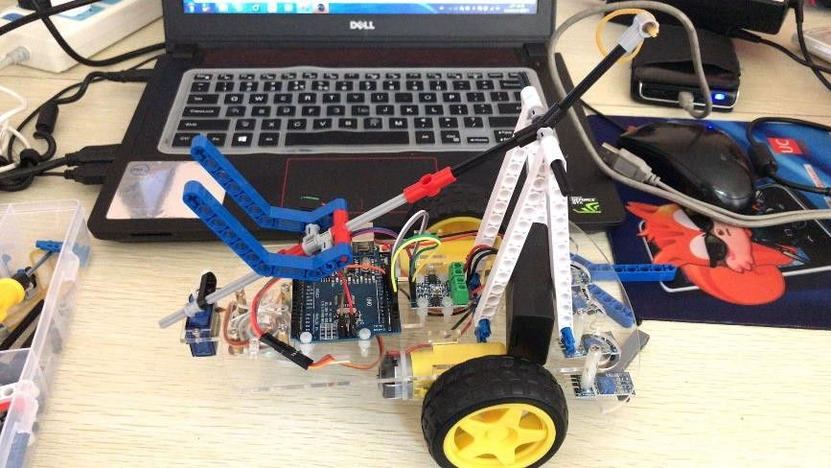
作品如下：

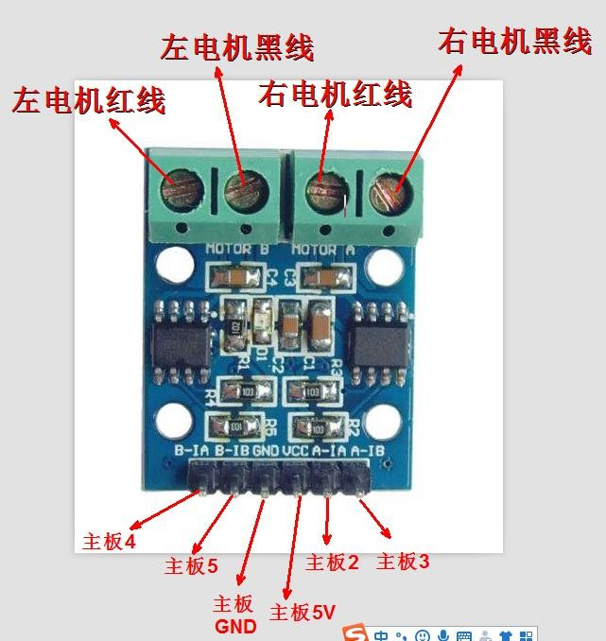
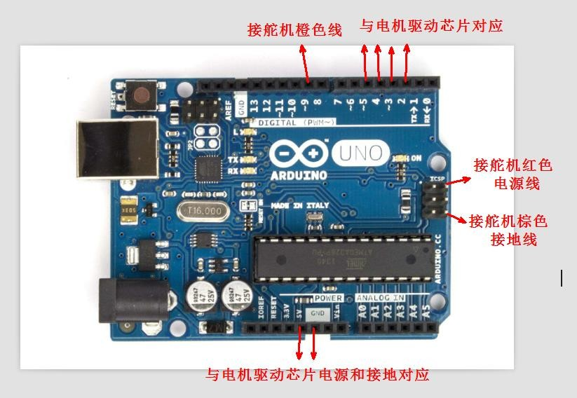
主要应用的是 L9110S 电机驱动芯片，Arduino UNO 主板，下面两张图分别对应电机驱动芯片的接法，和主板接法，大家完全复制，便于写程序调试。

编程方法（逻辑表）：
如果按照上述的接线顺序，如果要左电机正转，只要 4 脚输出高电平，5 脚输出低电平即可。如果要左电机反转，只要 4 脚输出低电平，5 脚输出高电平即可。
同理：如果要右电机正转，只要 2 脚输出高电平，5 脚输出低电平即可。如果要右电机反转，只要 3 脚输出低电平，5 脚输出高电平即可。
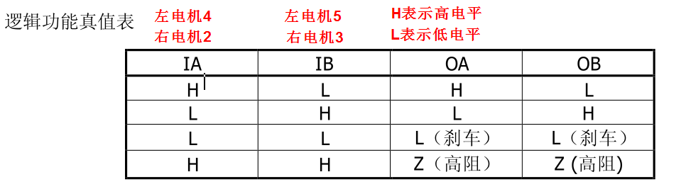
如果要让左右电机都停车，只要 2345 四个引脚都输出低电平即可。

下图为小车前进 1 秒和停车 1 秒的主控程序。小车后退 1 秒和停车 1 秒了（切记接线顺序需要一致）
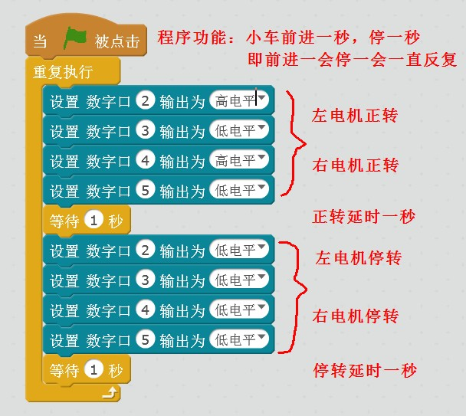
否则就会出现，小车会原地打转，不转等各种异常， 原因是不会用真值表与引脚对应。

关于小车投篮用到的舵机模块，只要接线对，编程就很简单。
